上海市崇明区教育局文件

沪崇教基〔2023〕3号

关于转发《上海市教育委员会关于公布2023年
上海市普通高中思想政治等6门科目学业水平
等级性考试命题要求的通知》的通知

各高中，区教育考试中心，区教育学院：
现将《上海市教育委员会关于公布2023年上海市普通高中思想政治等6门科目学业水平等级性考试命题要求的通知》（沪教委基〔2023〕3号）转发给你们，请加强命题研究，推动教、练、考一致。

附件：上海市教育委员会关于公布2023年上海市普通高中思想政治等6门科目学业水平等级性考试命题要求的通知

上海市崇明区教育局
2023年2月16日
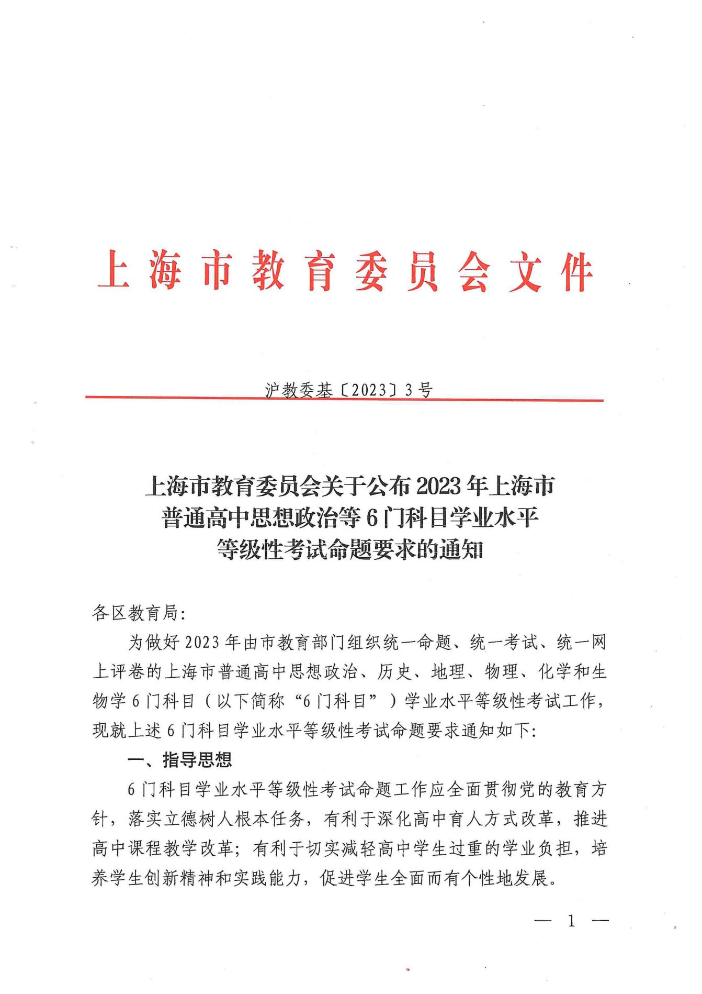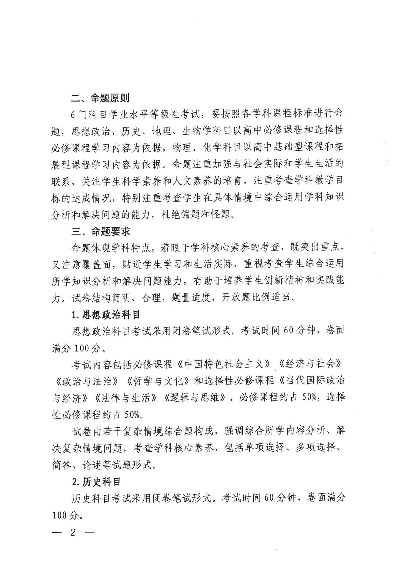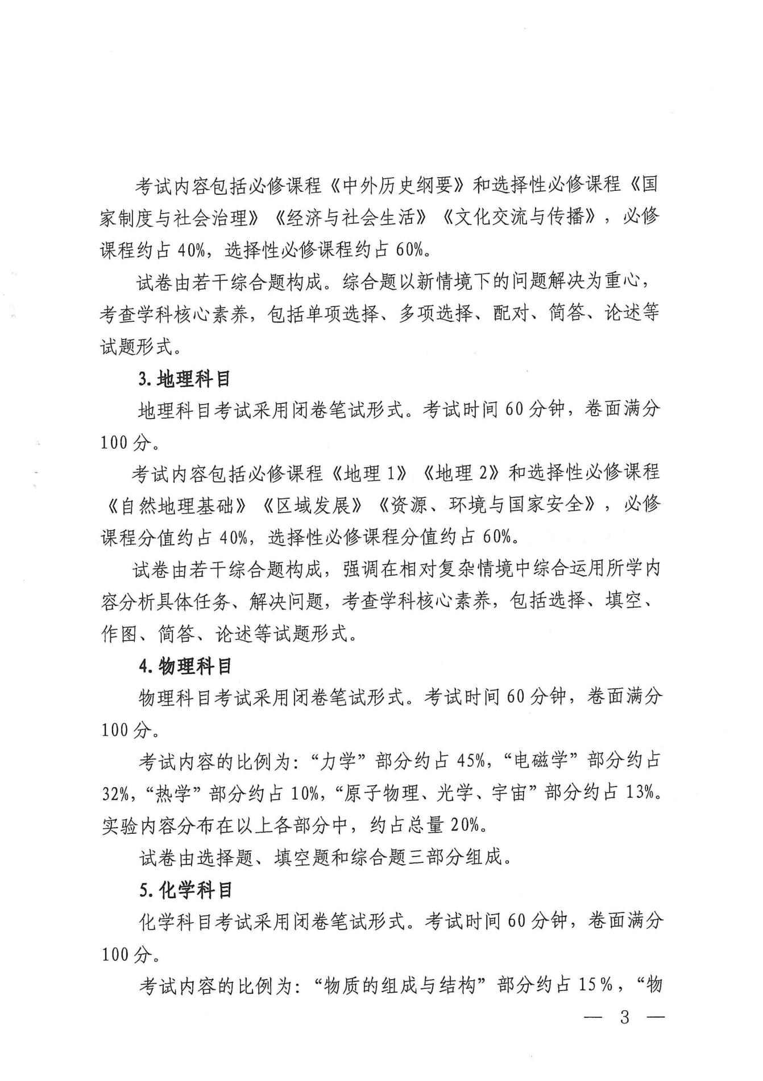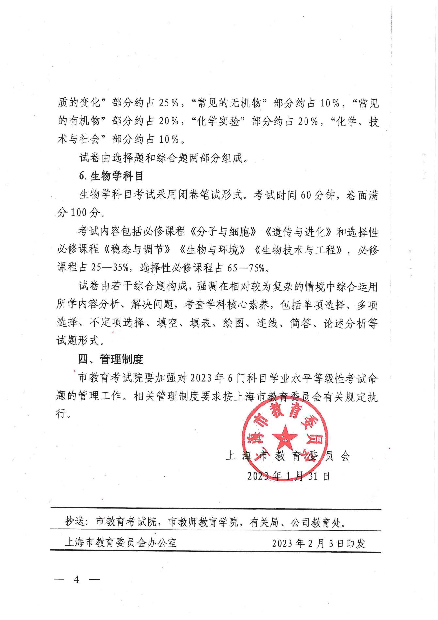
附件

上海市崇明区教育局党政办公室 2023年2月16日印发

